УНИВЕРСАЛЬНОЕ ШАССИ АВТОМОБИЛЯ HYUNDAI HD270 MIXER EURO-3

Габаритные размеры:

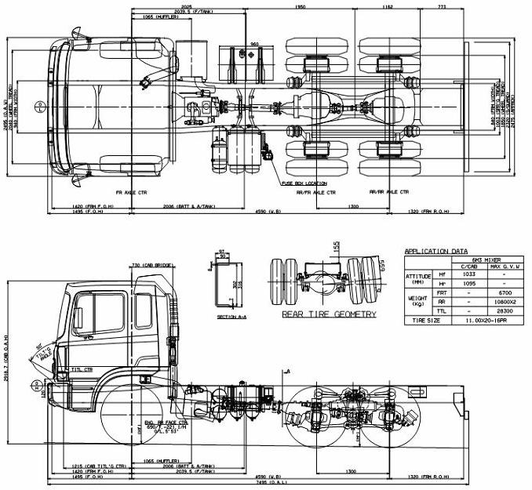
Технические характеристики модели HYUNDAI HD270 MIXER EURO-3:
Кабина:
Тип - SLEEPER CAB
Длина - STANDART
Ширина - WIDE
2 посадочных места, с ремнями безопасности

Размеры:
Длина - 8 325 мм
Ширина - 2 495 мм
Высота - 3 250 мм
Колесная формула - 6х4 с задними ведущими мостами
Колесная база - 3 290+1300 мм
Колея передних колес - 2 040 мм
Колея задних колес - 1 850 мм
Клиренс - 285 мм
Свес спереди - 1 495 мм
Свес сзади - 2 240 мм
Снаряженная масса шасси - 9 450 кг
Максимальная разрешенная масса для шасси - 27 900 кг
Максимальная разрешенная масса для автомобиля по ОТТС - 27 900 кг
Минимальный радиус разворота - 7,5 м
Максимальный угол подъема (tanØ) - 0,267
Объем топливного бака - 200 л
Размер устанавливаемого кузова - стандартный: 5 000 х 2 500 х 1 395 мм

Двигатель:
Тип - дизельный с турбонагнетателем и интеркулером
Модель - D6СB38 EURO-3
6-х цилиндровый, рядный, с верхним расположением клапанов, 4 клапана на цилиндр
Непосредственный впрыск
Объем - 12,300 л
Мощность максимальная - 380 л. с.
Максимальный крутящий момент - 148 кг*м

Трансмиссия:
Механическая, 6 передач в перед 1 назад
Сцепление - гидравлическое управление с пневмоусилителем, одиночное сухое, с демпфером

Тормоза:
Основная тормозная система - пневматическая, барабанного типа на всех колесах с S-образным разжимным кулаком и энергоаккумуляторами, двух контурная
Стояночная тормозная система - энергоаккумуляторы на задних колесах

Электрооборудование:
24-х вольтовое, с минусом по кузову автомобиля

Подвеска:
Передняя - полуэлептические рессоры с гидравлическими амортизаторами двойного действия телескопического типа
Задняя - балансирная на полуэлептических рессорах

Шины:
Передние - 11,00 Х 20 - 16PR
Задние - 11,00 Х 20 - 16PR
Комплектация шасси:
Водительское сиденье с регулировкой
Тахометр
Противотуманные фары
Магнитола
Запасное колесо
ABS & ASR
Гидроусилитель руля
Регулируемая рулевая колонка
Моторный тормоз
Аккумуляторная батарея 150 Ач
Подогрев впускного коллектора
Ящик для инструментов
Покрытие пола
Карниз для занавесок по периметру кабины
Тонировка верхней части лобового стекла
Пневматический стояночный тормоз
Буксировочный крюк
Отопитель салона
Спальное место
Отбор мощности от маховика
Шасси соответствует требованиям стандартов РФ и имеет одобрение ОТТС

Дополнительные опции доступные при заказе автомобиля с завода-изготовителя:
Кондиционер
Тахограф механический
Алюминиевые колесные диски
Алюминиевый топливный бак 380 литров
Спойлер на крыше
Пакет "Комфорт"
- электропружинная система подъёма кабины
- воздушный фильтр с индикатором загрязненности
- отделка передней панели под дерево
- солнце защитный козырек пассажира
- тонированные стекла
- водительское сидение (пневмоподвеска / замок пневмоподвески / подлокотник)
- спальное место с подогревом
- тканевая обивка сидений
- водительский ремень безопасности с преднатяжителем
- магнитола Н818
- конвертор 12 В
Центральный замок
Электрические стеклоподъемники
Автоматическая система смазки шасси

Возможные варианты автомобилей на шасси HYUNDAI HD270 MIXER:
- автобетоносмеситель (АБС или миксер)
- автобетононасос

Шасси меньшей грузоподъемности:
ШАССИ HYUNDAI HD65, HD78, HD120, HD170, HD250, HD260, HD270 EURO-3

Шасси большей грузоподъемности:
ШАССИ HYUNDAI HD370 EURO-3

ПО ВОПРОСУ ПРИОБРЕТЕНИЯ (ПОКУПКИ) ГОТОВЫХ АВТОМОБИЛЕЙ, ШАССИ, СПЕЦТЕХНИКИ, АВТОБУСОВ, КОНСУЛЬТАЦИЙ ПО ЭКСПЛУАТАЦИИ, СЕРВИСУ, ПОДБОРУ, СРАВНИТЕЛЬНОМУ АНАЛИЗУ И ПРОЧИМ ВОПРОСАМ И ДЛЯ ПОЛУЧЕНИЯ ЛЮБОЙ ДРУГОЙ ИНФОРМАЦИИ ПРОСЬБА ОБРАЩАТЬСЯ:

ТИЩЕНКО ВАСИЛИЙ

ТЕЛЕФОН МОБИЛЬНЫЙ: +7-916-112-56-00

ЭЛЕКТРОННАЯ ПОЧТА: vt@vastauto.ru

САЙТ: http://www.vastauto.ru

